Informe de evidencias tecnicas IDS-ML
Este apartado consolida evidencias visuales para la tesis: resultado de SonarCloud, base de datos fisica, procesos institucionales hospitalarios y orientacion con normas ISO/NIST.

Figura E1. Evidencia SonarCloud y GitHub Actions
Quality Gate OK, cero bugs, cero vulnerabilidades, cero code smells, cero hotspots y duplicacion 0.0%.
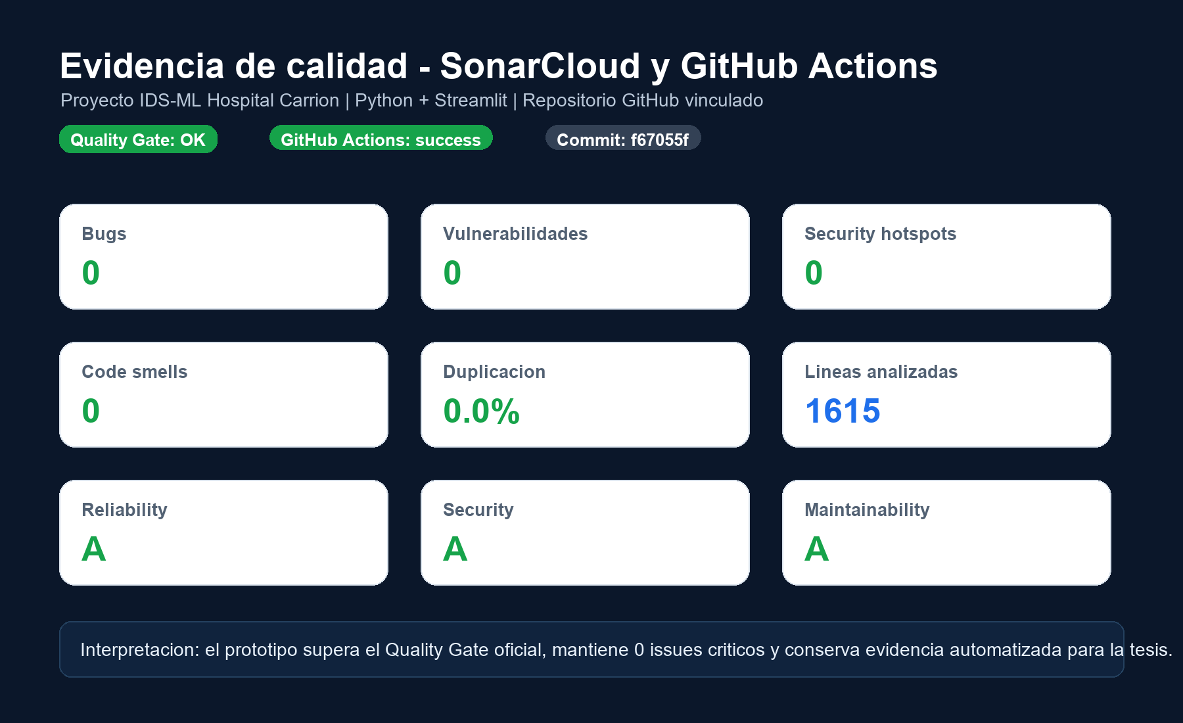

Figura E2. Resumen de base de datos fisica
Modelo formal de 60 tablas y 8 tablas operativas visibles en PostgreSQL.
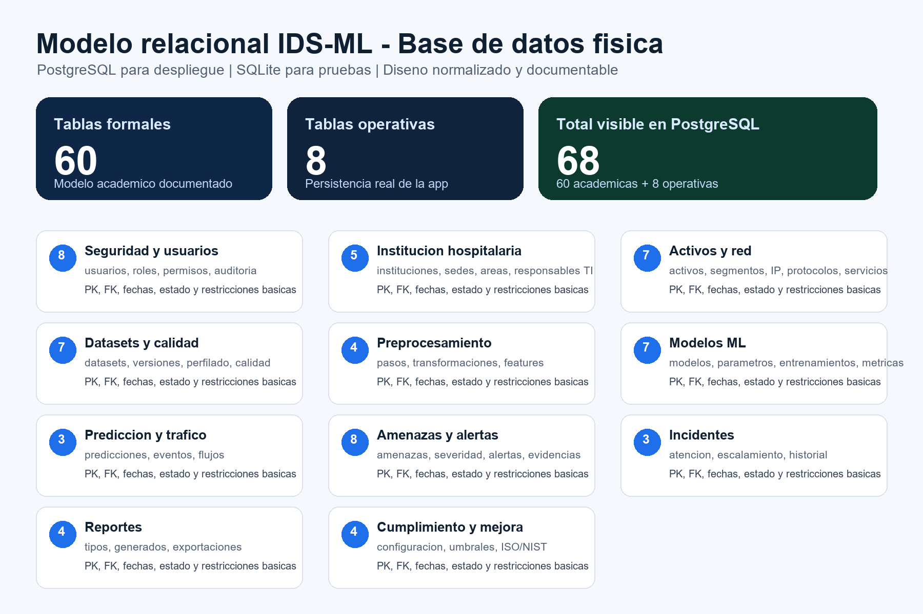

Figura E3. Listado visual de 60 tablas
Listado de tablas academicas del esquema PostgreSQL documentado.
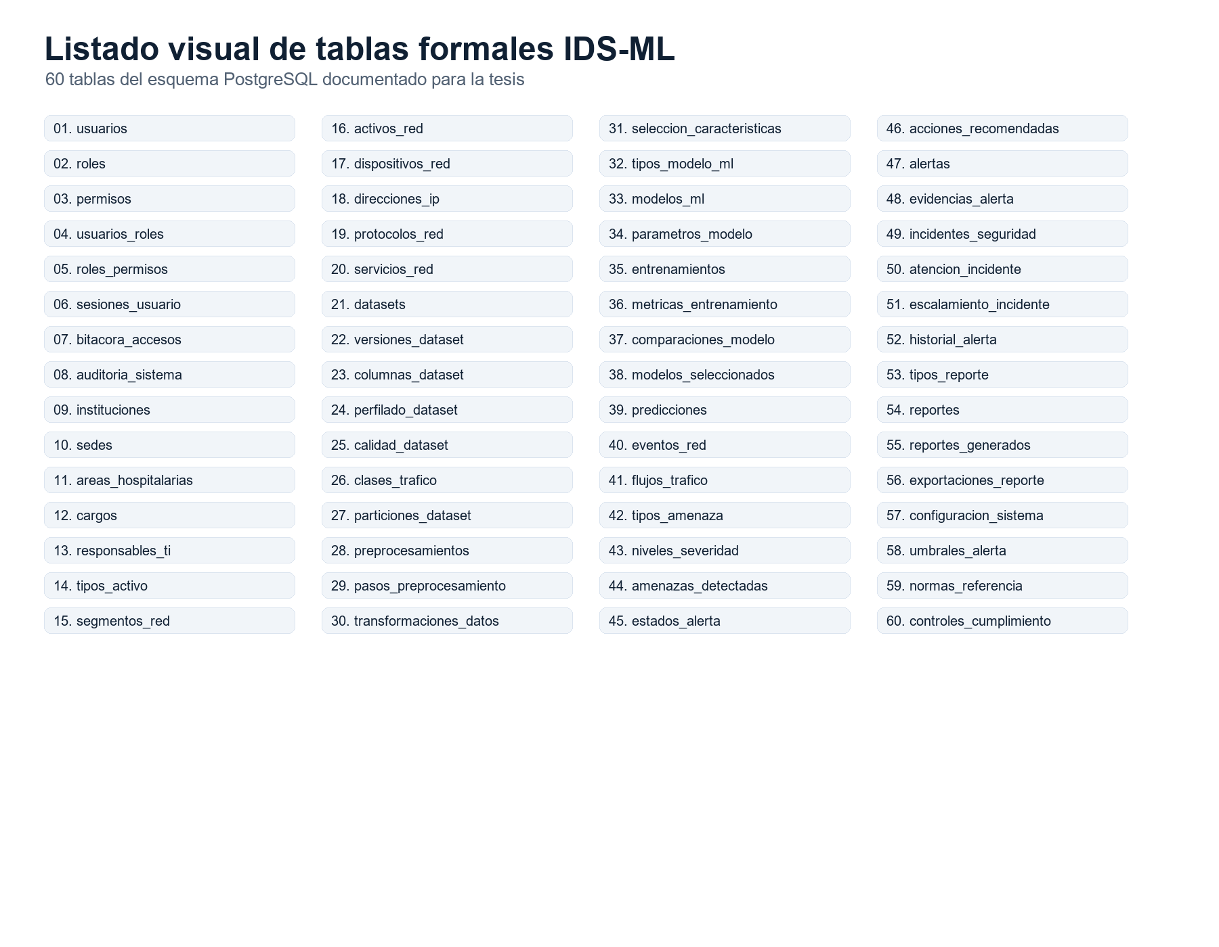

Figura E4. Proceso institucional hospitalario IDS-ML
Flujo tipo Bizagi/BPMN para monitoreo, deteccion, respuesta, reporte y mejora continua.
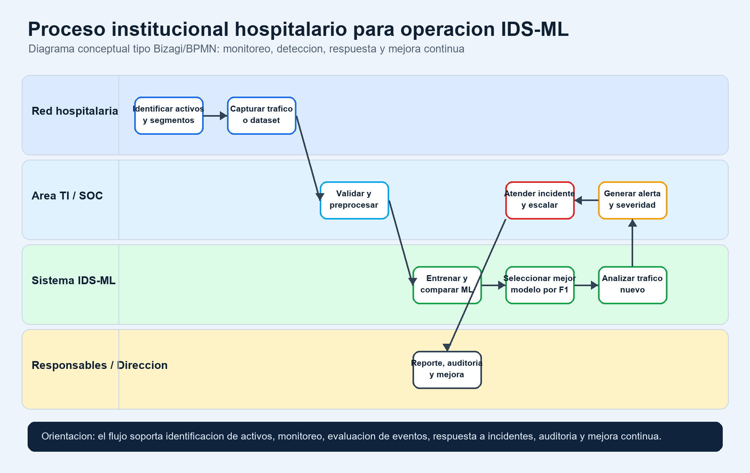

Figura E5. Orientacion normativa ISO/NIST
Relacion con ISO/IEC 27001, ISO/IEC 25010 y NIST CSF.
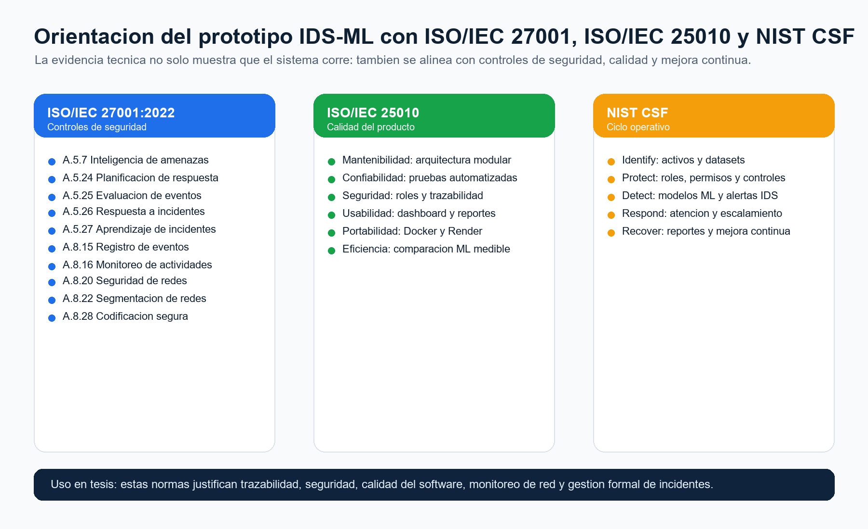

Uso academico
Estas evidencias pueden ubicarse en anexos o en los capitulos de implementacion, validacion, base de datos, calidad de software y alineacion normativa. Si el repositorio cambia, se recomienda regenerar las imagenes para mantener coherencia entre informe, codigo fuente y despliegue.

